**烧入工具使用说明**

1、硬件连接

硬件连接如下图，最后将烧入设备通过usb连接到电脑。

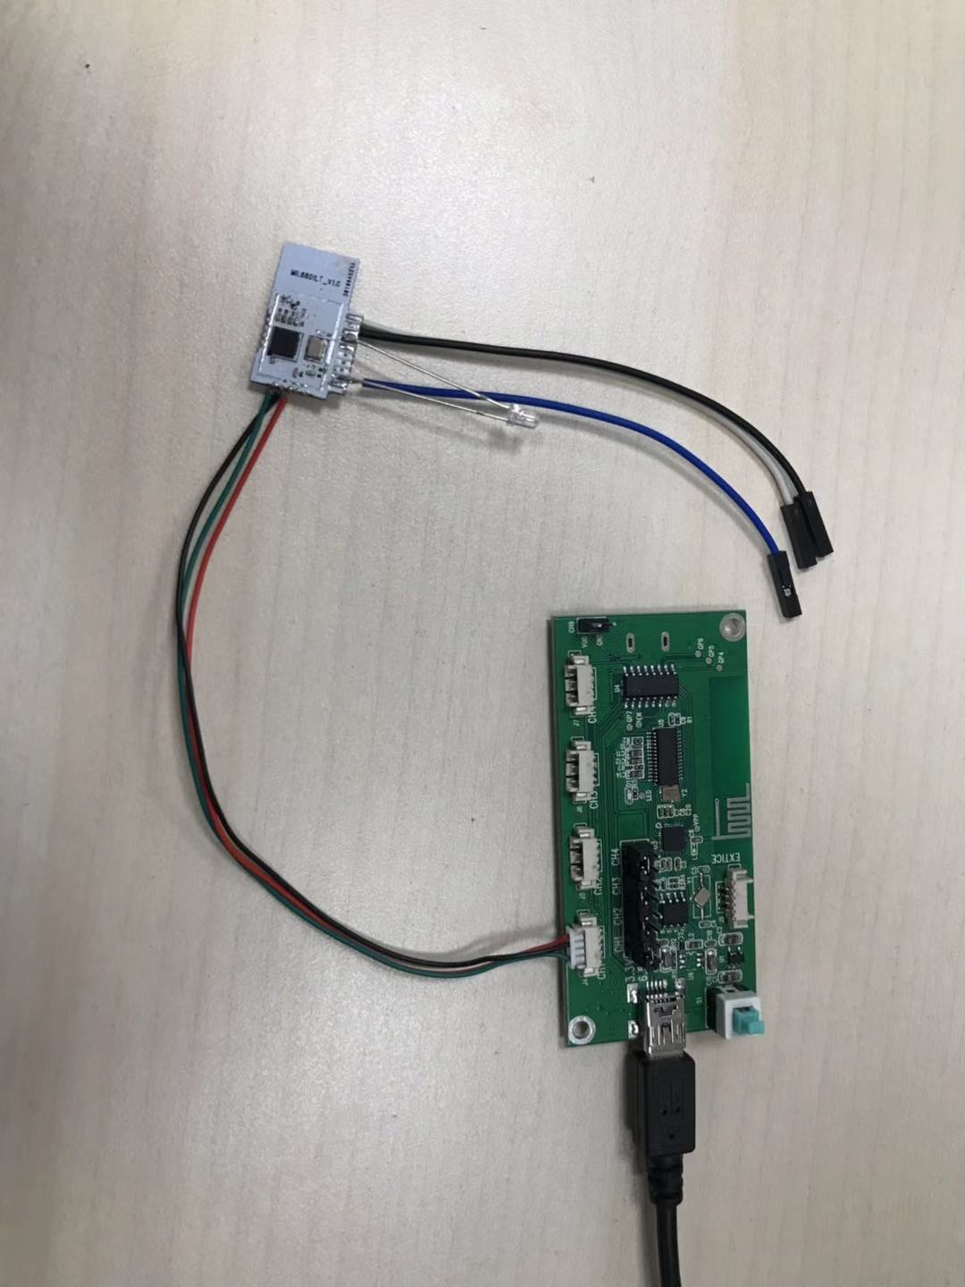

2、软件使用

工具路径：\tools\DevelopTool\bin\x86\Release\DevelopTool.exe

三元组的烧入与固件的烧入相互独立，可以分开烧写。下图是烧入步骤。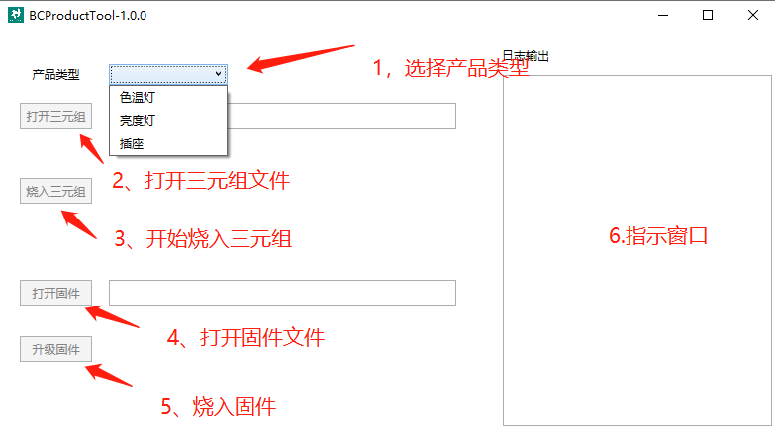

3、文件说明

Firmware 中存放测试使用的固件。

TriTuple 存放天猫精灵三元组文件。